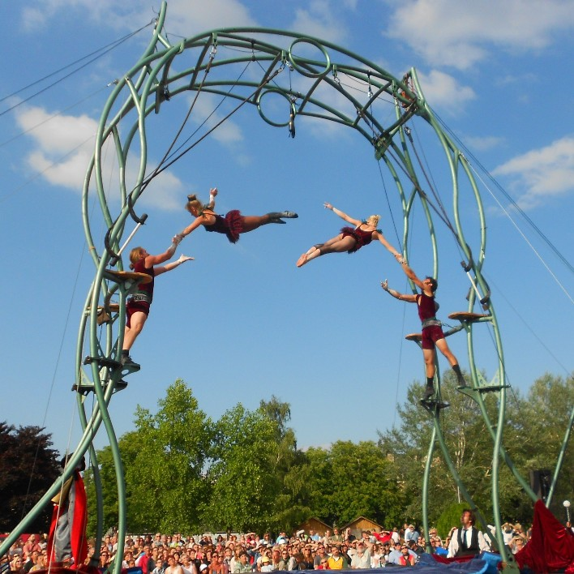 | LUNATHICA 2016  FESTIVAL INTERNAZIONALE DI TEATRO DI STRADA  Direzione artistica di Cristiano Falcomer  CIRIÈ / MATHI / NOLE / SAN MAURIZIO C.SE  DAL 3 AL 25 GIUGNO 2016  SAN MAURIZO CANAVESE 3/4 GIUGNO  MATHI 10/11 GIUGNO  NOLE 17/18 GIUGNO  CIRIÈ 23/24/25 GIUGNO  ingresso gratuito
(Foto: Les P’Tits Bras)

COMUNICATO STAMPA
La XV edizione di Lunathica – Festival Internazionale di Teatro di Strada si terrà dal 3 al 25 giugno 2016 nei comuni di Ciriè, Nole, Mathi e San Maurizio Canavese (TO).
Ingresso gratuito. Adatto a tutte le età. Gli spettacoli si terranno anche in caso di pioggia.

San Maurizio Canavese – 3/4 giugno
Mathi - 10/11 giugno
Torino - 11 giugno (Evento speciale)
Nole - 17/18 giugno
Ciriè - 23/24/25 giugno

24 compagnie, 61 artisti, 9 nazioni, 11 prime nazionali e altrettante date uniche in Italia, 4 comuni coinvolti, 13 luoghi di esibizione e 11 giorni di spettacolo.

Lunathica - Festival Internazionale di Teatro di Strada propone un programma di altissimo livello qualitativo con artisti provenienti da tutto il mondo, un calendario divertente, insolito e unico con spettacoli adatti a tutti.
Le migliori compagnie internazionali di teatro di strada, circo, teatro urbano, danza e clown trasformeranno vie, piazze e cortili in luoghi magici e incantevoli.
Per la prima volta Lunathica ospiterà uno chapiteau. Il tendone da circo dei Bazar Forain sarà montato dal 23 al 25 giugno nel centro storico di Ciriè e ospiterà l'affascinante DELIRIUM SAGA CIRCUS.

Clown, acrobatica aerea, danza urbana, circo contemporaneo, mimo, teatro di figura sono solo alcuni dei generi che si potranno vedere a Lunathica 2016. Un festival per tutti i gusti con artisti che si esibiranno per la prima e unica volta in Italia, provenienti da Canada, Argentina, Francia, Spagna, Germania, Olanda, Belgio e Italia.

Tra le meraviglie che faranno sognare il pubblico citiamo le compagnie Les P'tit Bras (Belgio/Islanda), Heyoka Theatre (Francia), teatro Necessario (Italia), Compagnie Bakhus (Francia) e Trespertè (Spagna).

Eventi da non perdere...
Sabato 4 giugno 2016, ore 22.00 - San Maurizio Canavese
Teatro Necessario in Clown in Libertà
Clown Musicale - Parma

Sabato 11 giugno 2016, ore 21.30 - Mathi
Lady Cocktail in Les filles du 2ème
Acrobatica Area - Belgio

Torino - 11 giugno - EVENTO SPECIALE
Per il 2016 Lunathica proporrà un evento speciale a Torino l'11 giugno all'interno della manifestazione SAN SALVARIO HA UN CUORE VERDE con lo spettacolo Téte de Pioche di Heyoka Theatre (Francia). In collaborazione con Alliance Française.

Venerdì 17 giugno 2016, ore 21.30 - Nole
Compagnie Bakhus in A l'Ombre de Coré
Tango e fuoco - Francia

Giovedì 23 giugno 2016, ore 22.00 - Ciriè
Les P'Tits Bras in L’Odeur de la Sciure
Doppio trapezio e acrobatica comica - Belgio

23/24/25 giugno, ore 23.00 - Ciriè
Bazar Forain in Delirium Saga Circus
Circo Horror - Francia
Spettacolo sotto chapiteau - (prenotazione obbligatoria +39 347.4165480 - info@ilunatici.it)

Lunathica, grazie alla collaborazione con il Festival Jazz Around The Clock, il Taurus Factory, il circolo La soce e le molte associazioni locali, sarà caratterizzata da tante altre iniziative come concerti, mostre fotografiche e feste.
Nelle serate di San Maurizio Canavese il 3/4 giugno e Ciriè del 23/24/25 giugno, inoltre, street food, bar e ristoranti aperti dal pomeriggio fino a tarda sera.

Un festival diffuso a due passi da Torino, la Reggia di Venaria e l'aeroporto di Caselle; immerso nelle bellezze paesaggistiche del Basso Canavese e delle Valli di Lanzo, unite dalla nuova pista ciclabile del progetto Corona Verde della Regione Piemonte.

Lunathica è organizzata dall'Associazione Culturale I LUNATICI di Torino, con il contributo di Regione Piemonte, Città Metropolitana di Torino, Città di Ciriè, Comune di Mathi, Comune di Nole, Comune di San Maurizio Canavese, Fondazione CRT, Alliance Française, Reale Mutua Assicurazioni, Sagat S.p.A., Centro Commerciale Le Alpi, Tutto Capsule e Progetto Teatro Ragazzi e Giovani Piemonte.

Con il patrocinio di: Città di Torino, Confesercenti,

E la collaborazione di: Turismo Torino e Provincia, C.I.S. - Cooperativa Animazione Valdocco, Fondazione Istituto Ernesta Troglia O.n.l.u.s., Società Operaia di Nole, Associazione Culturale Opera di Ciriè.

Media Partner: 12alle12.it, GRP TV e Radio Energy.

Per informazioni
+39 347.4165480
info@lunathica.it
www.lunathica.it

 |  | 
